ЧЕЛЯБИНСКАЯ ОБЛАСТЬ

АДМИНИСТРАЦИЯ
ЗЛАТОУСТОВСКОГО ГОРОДСКОГО ОКРУГА
ПОСТАНОВЛЕНИЕ

05.06.2024 г. | № | 184-П/АДМ
г. Златоуст
О предоставлении разрешения
на отклонение от предельных параметров разрешенного строительства

В соответствии со статьей 40 Градостроительного кодекса Российской Федерации, Федеральным законом от 06.10.2003 г. № 131-ФЗ «Об общих принципах организации местного самоуправления в Российской Федерации», Правилами землепользования и застройки Златоустовского городского округа, утвержденными решением Собрания депутатов Златоустовского городского округа от 28.12.2009 г. № 103-ЗГО, на основании заключения по результатам общественных обсуждений от 17.05.2024 г., рекомендации Комиссии
по территориальному планированию Златоустовского городского округа (протокол от 17.05.2024 г. № 15),
ПОСТАНОВЛЯЮ:
1. Предоставить разрешение на отклонение от предельных параметров разрешенного строительства, реконструкции объекта капитального строительства на земельном участке с кадастровым номером 74:25:0305703:612, расположенном по адресу: г. Златоуст, восточнее земельного участка
с кадастровым номером 74:25:0305703:771 в части увеличения максимального процента застройки в границах земельного участка до 100%.
2. Заявителю обеспечить выполнение противопожарных мероприятий.
3. Пресс-службе Администрации Златоустовского городского округа (Валова И.А.) опубликовать настоящее постановление в официальных средствах массовой информации и разместить на официальном сайте Златоустовского городского округа в сети «Интернет».
4. Организацию выполнения настоящего постановления возложить
на заместителя Главы Златоустовского городского округа по инфраструктуре
Бобылева В.В.
5. Контроль за выполнением настоящего постановления оставляю
за собой.
Исполняющий обязанности Главы Златоустовского городского округа | 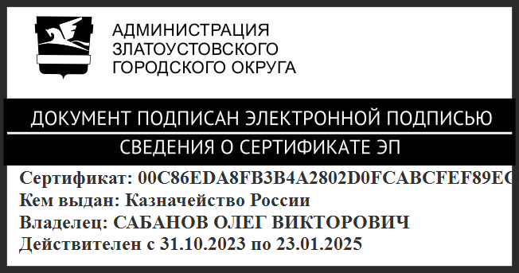 | О.В. Сабанов

Рассылка: УАиГ, пресс-служба, Росреестр, прокуратура

